Spring data - rest Configuration

Per impostazione predefinita spring data - rest crea endpoint basati sul tipo di entità, quindi la forma plurale del entità (Employee → employees), questa creazione degli endpoint si basa sulla scansione automatica delle jpa repository, infatti la nostra repository contenuta nel package DAO sarà estesa in questo modo   
  
   
  
1 configurazione) Dato che spring rest è limitato per quanto riguarda i plurali possiamo usare questa annotazione per configurare il percorso   
  
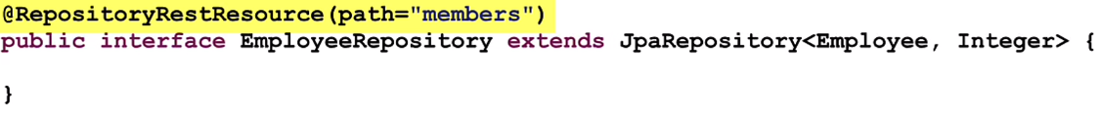  
  
2 configurazione) Spring restituisce i primi 20 elementi quindi la dimensione della pagina è 20 e si può navigare in diverse pagine di dati usando diversi parametri di query, come possiamo vedere in questo caso:  
**Le pagine iniziano da 0**   
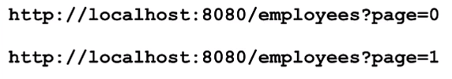   
  
è possibile applicare questa configurazione aggiungendo al file delle proprietà questa istruzione   
  
  
  
Sort → Posso ordinare in modo crescente o decrescente o anche in ordine alfabetico   
  
**desc** → 